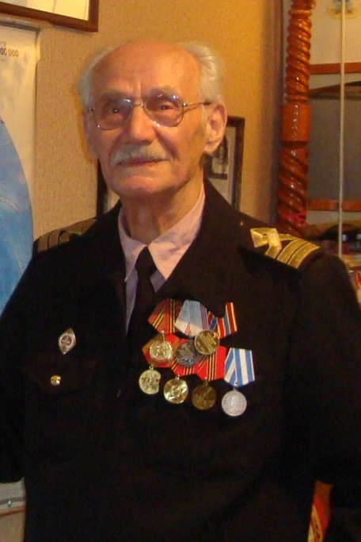**Образцов Алексей Аполосович**

Дата рождения: 25.03.1928 г.

Место рождения: Благовещенская область, Дальний Восток.

Награжден медалями: "За доблестный труд в Великой Отечественной войне 1941-1945 гг.", "Ветеран труда",

"300 лет Российскому флоту" и еще пятью юбилейными медалями.

Член морского собрания города Костромы.

*Из воспоминаний*

1941 год. Моё юношество началось с песни "Вставай, страна огромная".

Дальний Восток. В небольшом поселке в низовье Амура у родной школы собрали из всего района мужчин от 18 до 55 лет. Плач, прощальные речи, идет отправка в Горвоенкомат.

Звучит повсеместный призыв: "Все для фронта! Все для победы!". Но производственные цеха не должны останавливаться.

1941 год. Глубокая осень. Школа. Идет урок. Заходит завуч и читает список мальчишек, которым по 13 лет отроду, всех направляют учиться рабочей специальности в ФЗО (фабричное заводское обучение) на судоплотников.

А уже в 1942 году по окончании ФЗО со свидетельством судоплотника 3-го разряда командируют меня во Владивосток на судоверфь.

1943 год. Пройдя строгий прием, я оказался на борту большого океанского сухогруза, который доставлял военные грузы. Доставка военных грузов из Америки была сопряжена с большими опасностями и потерями: японцы топили наши пароходы, пленили вместе с грузом.

День Победы отпраздновали в каюте в компании с американцами. Взяли груз, наших бывших военнопленных и поплыли к родным берегам.

В 1945 году участвовал в перегонах трофейных судов по договору репарации из Германии в порты Одессы и Владивостока.

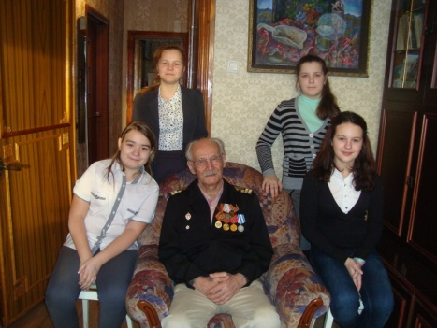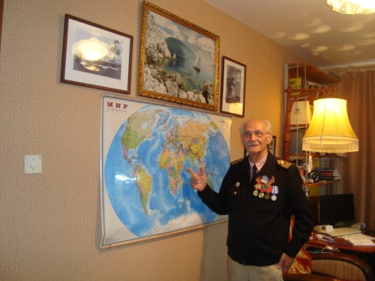

Учащиеся школы № 5 г. Костромы в гостях у Алексея Аполосовича